Министерство образования Республики Беларусь
Учреждение образования
БЕЛОРУССКИЙ ГОСУДАРСТВЕННЫЙ УНИВЕРСИТЕТ
ИНФОРМАТИКИ И РАДИОЭЛЕКТРОНИКИ

Факультет компьютерных систем и сетей
Кафедра программного обеспечения информационных технологий
Дисциплина: Стандартизация программного обеспечения

ОТЧЁТ
по практическому заданию №2

Тема работы: Метрики сложности потока управления программ

Выполнили:
Демидович В.А.
Колосун Н.Д.

Проверил:
Болтак С.В.

Минск 2026

Код
func processMetricsData(inputVal: Int, numbers: [Int]) -> Int {
var total = 0;

if inputVal > 0 {
total += inputVal;
} else {
total -= inputVal;
}

for number in numbers {
if number % 2 == 0 {
total += number;
} else {
total -= number;
}
}

var counter = 2;
while counter > 0 {
total *= 10;
counter -= 1;
}

repeat {
total -= 1;
} while total > 1000;

if inputVal > 5 {
switch total {
case 10:
total = 100;
case 20:
total = 200;
case 30:
total = 300;
case 40:
total = 400;
default:
total = 0;
}
}

return total;
}

Схема
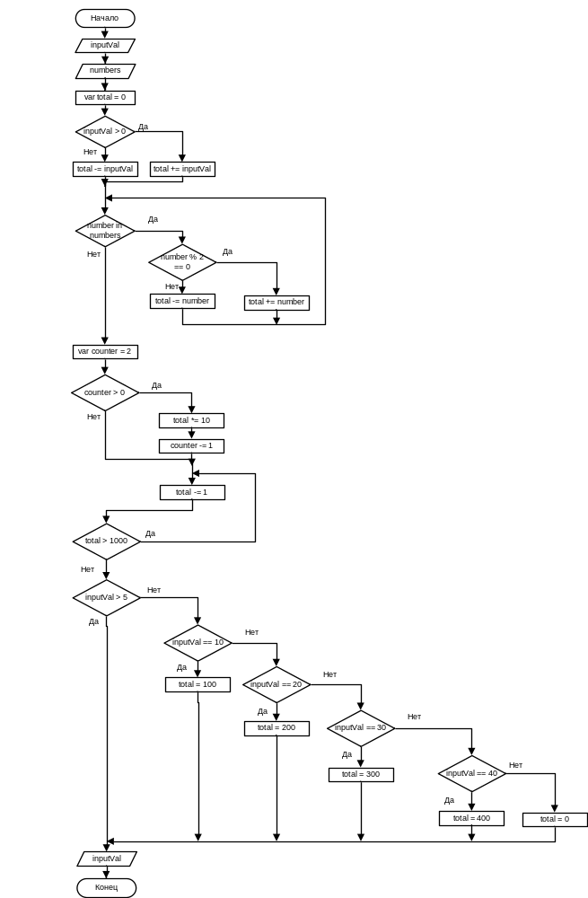

Ручной рассчёт
Абсолютная сложность (CL):
- if inputVal > 0
- for number in numbers
- if number % 2 == 0
- while counter > 0
- repeat ... while total > 1000
- if inputVal > 5
- case 10:
- case 20:
- case 30:
- case 40:
CL = 10
Общее кол-во операторов = 22
Относительная сложность (cl) = 10/22 = 0.455
Макс вложенность = 4

